**MARTES 15 DE SEPTIEMBRE**

**PRÁCTICAS DEL LENGUAJE**

HOY TE PROPONGO QUE VUELVAS A LEER EL RELATO DE AYER “LA PRIMER OVEJA NEGRA”, Y REALICES LA SIGUIENTE ACTIVIDAD:

RENARRÁ EL CUENTO CON TUS PALABRAS. EN TRES PÁRRAFOS, UTILIZANDO LAS SIGUIENTES FRASES:

PRIMER PÁRRAFO: COMENZARÁS ESTE PÁRRAFO CON LA FRASE “HABÍA UNA VEZ…”

SEGUNDO PÁRRAFO: COMENZARÁS ESTE PÁRRAFO CON LA FRASE “PERO UN DÍA…”

TERCER PÁRRAFO: COMENZARÁS ESTE PÁRRAFO CON LA FRASE “DESDE ENTONCES…”

* TE SUGIERO QUE EN CADA PÁRRAFO UTILICES ORACIONES CORTAS Y NO MÁS DE TRES ORACIONES EN CADA UNO DE ELLOS.
* REALIZÁ UN LINDO DIBUJO SOBRE TU RELATO.
* PRACTICÁ UN POQUITO MÁS DE ESCRITURA CON LA FICHA”21”



**MARTES 15 DE SEPTIEMBRE CIENCIAS SOSCIALES**



**LA LANA Y LA INDUSTRIA**

AYER CONOCIMOS EL PROCESO ARTESANAL DE LA LANA Y CÓMO DE UN ANIMAL RURAL, COMO LA OVEJA, SE PUEDEN HACER MANUALMENTE HILADOS BELLÍSIMOS Y CON PRODUCTOS QUE PROVIENEN DE LA NATURALEZA…

YA SABEMOS QUE LAS MAQUINARIAS AGILIZAN ESTE PROCESO, POR TAL MOTIVO LA TECNOLOGÍA SE PUSO EN MARCHA, JUNTO A LAS PERSONAS PARA PRODUCIR VARIADOS HILADOS Y CALIDADES.



1-DEL LIBRO KIMBO 3 LEÉ LAS PÁGINAS 170 Y 171.

2-REALIZÁ SOLAMENTE EL PUNTO 1 QUE ALLÍ APARECE, IDENTIFICANDO LOS PASOS Y LAS PERSONAS QUE INTERVIENEN EN ESTA PRODUCCIÓN.

3- MIRÁ EL SIGUIENTE VIDEO ¡TE VA A GUSTAR! VAS A VER TODO EL PROCESO COMPLETO HASTA LLEGAR AL TEJIDO.

<https://www.youtube.com/watch?v=LcYvSf3BNe4>

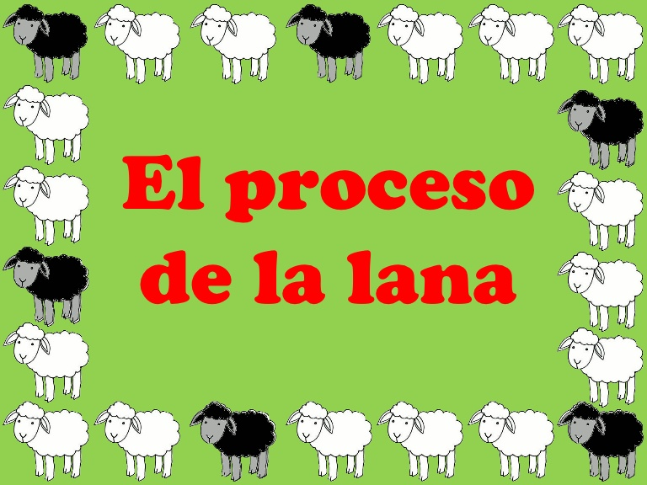

MARTES 15 DE SEPTIEMBRE

MATEMÁTICAS:

¡A DIVIDIR!

¿SABÍAS QUÉ?

LA DIVISIÓN ES LA OPERACIÓN QUE NOS ENSEÑA A REPARTIR EN PARTES IGUALES CIERTA CANTIDAD.

LA DIVISIÓN ES UNA OPERACIÓN MATEMÁTICA Y ES LO CONTRARIO A LA MULTIPLICACIÓN.

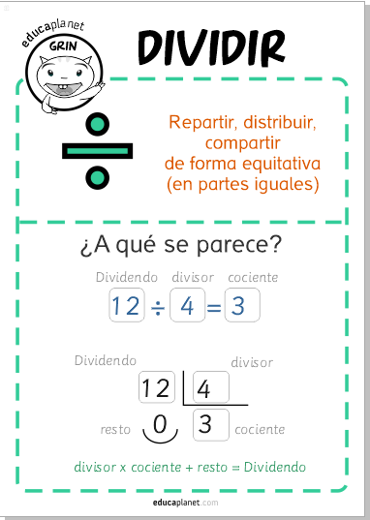

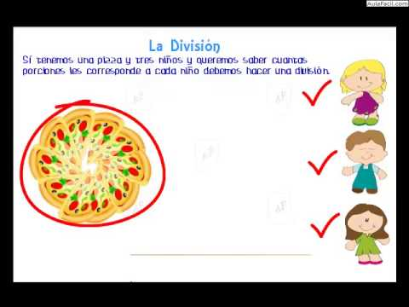

1. ¿CUÁL SERÍA LA RESPUESTA CORRECTA? SI A CADA NIÑO LE CORRESPONDEN LA MISMA CANTIDAD DE PORCIONES.

¿SOBRA ALGUNA PORCIÓN?

**PARA CONOCER UN POQUITO MÁS SOBRE LA DIVISIÓN OBSERVÁ EL SIGUIENTE VIDEITO.**

[**https://www.youtube.com/watch?v=PCRCrdJbaCM**](https://www.youtube.com/watch?v=PCRCrdJbaCM)

1. ¿CUÁNTOS MUFFINS ENTRAN EN PARTES IGUALES PARA CADA BANDEJA?

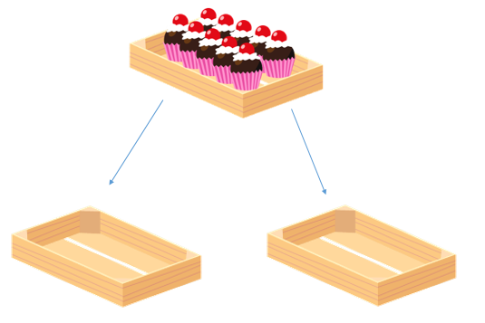

¿CUÁNTAS ZANAHORIAS EN PARTES IGUALES LES CORRESPONDEN A CADA CONEJITO?

¿SOBRA ALGUNA?

